Фотоотчет о работе ДОП услуги

Если вышел ты на старт,
Позови с собой друзей,
Нормы ГТО сдавать
Вместе веселей.

Посещая занятия «Готовимся к значку ГТО» дети повышают свою двигательную активность, развивают физические качества: силу, быстроту, выносливость, гибкость, координацию, овладевают упражнениями с мячами, скакалками, выполняют упражнения по акробатике, гимнастике, лыжной подготовке, разучивают подвижные игры.
Выполняя задания разной сложности по принципу от простого к сложному дети повышают уровень физического развития, учатся общению, взаимопомощи, нахождению в социуме. Занятия являются базой для подготовки к школе, а также к занятиям в различных спортивных секциях.

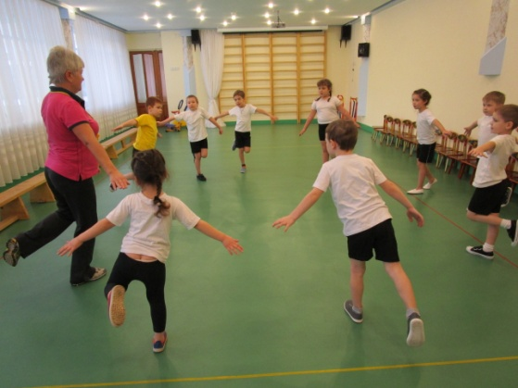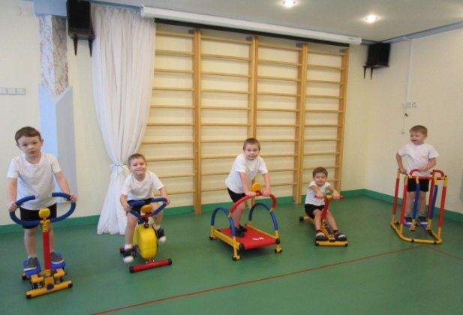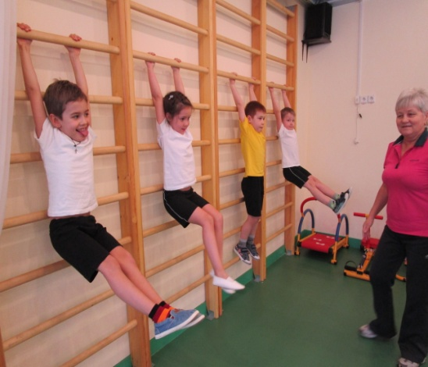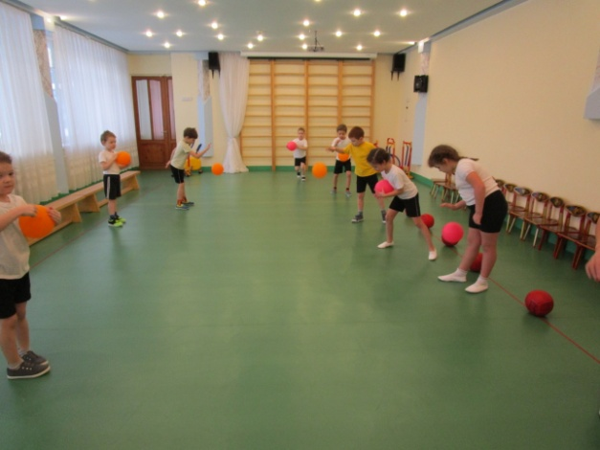

Если хочешь быть здоровым
Без таблеток, без больниц
Спорт откроет мир огромный
Мир не знающий границ !
